*Tuần 11 Ngày soạn: 07/11/2022*

*Tiết 33 Ngày dạy: 14/11/2022*

**ÔN TẬP CUỐI CHƯƠNG II (tiết 1)**

**I.MỤC TIÊU**:

**1. Kiến thức:**

Củng cố, rèn luyện kĩ năng: các dạng bài tập liên quan đến các nội dung như quan hệ chia hết, dấu hiệu chia hết, số nguyên tố - hợp số, ước chung – ước chung lớn nhất, bội chung – bội chung nhỏ nhất.

**2. Năng lực**

+ Năng lực tự chủ và tự học: HS tự nghiên cứu và làm bài tập trong SGK

+ Năng lực giao tiếp và hợp tác: HS có khả năng làm việc, thảo luận nhóm.

+ Sử dụng các ngôn ngữ, kí hiệu toán học vào trình bày lời giải bài tập.

**3. Phẩm chất**

- Chăm chỉ, có tinh thần tự học, tự đọc SGK, tài liệu tham khảo

**II. THIẾT BỊ DẠY HỌC VÀ HỌC LIỆU**

**1 - GV:** SGK, giáo án, ti vi thông minh.

**2 - HS** : SGK; đồ dùng học tập; vở,...

**III – TIẾN TRÌNH DẠY HỌC**

**1. HOẠT ĐỘNG 1: KHỞI ĐỘNG MỞ ĐẦU (5’)**

**a) Mục tiêu:**HS nêu lại kiến thức về quan hệ chia hết, dấu hiệu chia hết. Gợi nhớ lại khái niệm số nguyên tố, hợp số, cách phân tích một số ra TSNT. HS nêu lại kiến thức ƯC, ƯCLN, BC, BCNN

**b) Hoạt động của học sinh:** Học sinh phát biểu lại được các kiến thức đã được học.

**c) Sản phẩm:** câu trả lời đúng của học sinh

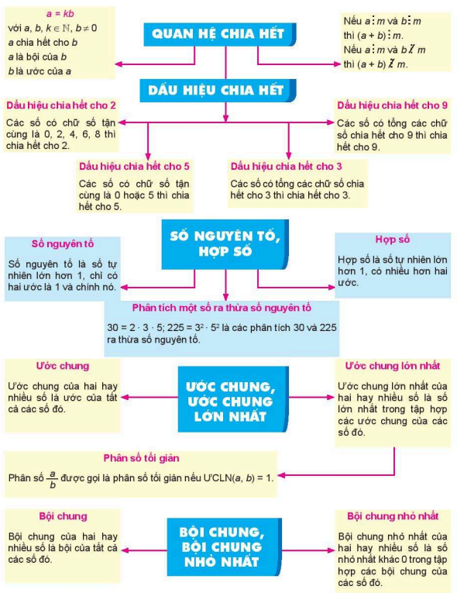

**d) Tổ chức thực hiện:**

|  |  |
| --- | --- |
| **HĐ CỦA GV VÀ HS** | **SẢN PHẨM DỰ KIẾN** |
| - Giáo viên giao nhiệm vụ: HS nêu lại kiến thức về quan hệ chia hết, dấu hiệu chia hết. Gợi nhớ lại khái niệm số nguyên tố, hợp số, cách phân tích một số ra TSNT. HS nêu lại kiến thức ƯC, ƯCLN, BC, BCNN  Gv chia lớp thành 4 nhóm, 2 nhóm cùng 1 nội dung.  - Học sinh thực hiện nhiệm vụ: HSthảo luận nhóm hoàn thành yêu cầu.  - Báo cáo, thảo luận: Đại diện lần lượt nhóm 1, 3 báo cáo. Các nhóm còn lại thảo luận, chia sẻ, bổ sung thông tin.  - Kết luận, nhận định: GV đánh giá kết quả của các nhóm HS, chốt kiến thức (chiếu lên ti vi). Trên cơ sở đó cho các em hoàn thành bài tập. | Học sinh trả lời đúng theo sơ đồ đã nêu trên |

**2.HOẠT ĐỘNG 2**: **HÌNH THÀNH KIẾN THỨC MỚI (không có)**

**3. HOẠT ĐỘNG 3: LUYỆN TẬP (19’)**

**a) Mục tiêu:**

- Chữa bài tập 2.1;2.2;2.3;2.5,2.24; 2.27; 2.28/SBT

**b) Nội dung:** HS làm bài tập 2.1;2.2;2.3;2.5,2.24; 2.27; 2.28/SBT

**c) Sản phẩm:** Học sinh trình bày lời giải các bài tập và trả lời các câu hỏi của giáo viên ( Ở cột sản phẩm cần đạt)

**d) Tổ chức thực hiện:**

|  |  |
| --- | --- |
| **Hoạt động của GV-HS** | **Sản phẩm dự kiến** |
| ***\* Giao nhiệm vụ học tập:***  - GV yêu cầu làm bài tập 2.1;2.2;2.3;2.5,2.24; 2.27; 2.28/SBT  ***\* Thực hiện nhiệm vụ:***  Hs làm bài tập và lên bảng chữa bài  ***\* Báo cáo kết quả, thảo luận:***  - Hs nhận xét các bài làm của bạn trên bảng  ***\* Kết luận, nhận định***  - GV chốt lại kết quả cuối cùng, yêu cầu HS xác định kiến thức đã áp dụng. | 2.1/SBT    2.2/SBT    2.3/SBT  Bội của 8 nhỏ hơn 100 và lớn hơn 50 là    2.5/SBT  a)  vì  b) vì  2.24/SBT    2.27/SBT    2.28/SBT |

**4. HOẠT ĐỘNG 4: VẬN DỤNG (15’)**

**a) Mục tiêu:**

- Chữa bài tập 2.55/SGK

**b) Nội dung:** HS làm bài tập 2.55/SGK

**c) Sản phẩm:** Học sinh trình bày lời giải các bài tập và trả lời các câu hỏi của giáo viên ( Ở cột sản phẩm cần đạt)

**d) Tổ chức thực hiện:**

|  |  |
| --- | --- |
| **Hoạt động của GV-HS** | **Sản phẩm dự kiến** |
| ***\* Giao nhiệm vụ học tập:*** gv yc hs làm Bt 2.55/sgk  ***\* Thực hiện nhiệm vụ:***  Hs làm bài tập và lên bảng chữa bài  ***\* Báo cáo kết quả, thảo luận:***  - Hs nhận xét các bài làm của bạn trên bảng  ***\* Kết luận, nhận định***  - GV chốt lại kết quả cuối cùng, yêu cầu HS xác định kiến thức đã áp dụng. | 2.55/SGK |

**HƯỚNG DẪN VỀ NHÀ(1’)**

- Ôn lại nội dung kiến thức đã học

- Làm bài tập 2.53, 2.54, 2.56, 2.60, 2.61/SGK

- Ôn tập các nội dung đã học

*Tuần 12 Ngày soạn: 07/11/2022*

*Tiết 34 Ngày dạy: 14/11/2022*

**ÔN TẬP CUỐI CHƯƠNG II (tiết 2)**

**I.MỤC TIÊU**:

**1. Kiến thức:**

Củng cố, rèn luyện kĩ năng: các dạng bài tập liên quan đến các nội dung như quan hệ chia hết, dấu hiệu chia hết, số nguyên tố - hợp số, ước chung – ước chung lớn nhất, bội chung – bội chung nhỏ nhất.

**2. Năng lực**

+ Năng lực tự chủ và tự học: HS tự nghiên cứu và làm bài tập trong SGK

+ Năng lực giao tiếp và hợp tác: HS có khả năng làm việc, thảo luận nhóm.

+ Sử dụng các ngôn ngữ, kí hiệu toán học vào trình bày lời giải bài tập.

**3. Phẩm chất**

- Chăm chỉ, có tinh thần tự học, tự đọc SGK, tài liệu tham khảo

**II. THIẾT BỊ DẠY HỌC VÀ HỌC LIỆU**

**1 - GV:** SGK, giáo án, ti vi thông minh.

**2 - HS** : SGK; đồ dùng học tập; vở,...

**III – TIẾN TRÌNH DẠY HỌC**

**1. HOẠT ĐỘNG 1: KHỞI ĐỘNG MỞ ĐẦU (5’)**

**a) Mục tiêu:**HS nêu lại kiến thức về quan hệ chia hết, dấu hiệu chia hết. Gợi nhớ lại khái niệm số nguyên tố, hợp số, cách phân tích một số ra TSNT. HS nêu lại kiến thức ƯC, ƯCLN, BC, BCNN

**b) Hoạt động của học sinh:** Học sinh phát biểu lại được các kiến thức đã được học.

**c) Sản phẩm:** câu trả lời đúng của học sinh

**d) Tổ chức thực hiện:**

|  |  |
| --- | --- |
| **HĐ CỦA GV VÀ HS** | **SẢN PHẨM DỰ KIẾN** |
| - Giáo viên giao nhiệm vụ: HS nêu lại kiến thức về quan hệ chia hết, dấu hiệu chia hết. Gợi nhớ lại khái niệm số nguyên tố, hợp số, cách phân tích một số ra TSNT. HS nêu lại kiến thức ƯC, ƯCLN, BC, BCNN  Gv chia lớp thành 4 nhóm, 2 nhóm cùng 1 nội dung.  - Học sinh thực hiện nhiệm vụ: HSthảo luận nhóm hoàn thành yêu cầu.  - Báo cáo, thảo luận: Đại diện lần lượt nhóm 1, 3 báo cáo. Các nhóm còn lại thảo luận, chia sẻ, bổ sung thông tin.  - Kết luận, nhận định: GV đánh giá kết quả của các nhóm HS, chốt kiến thức (chiếu lên ti vi). Trên cơ sở đó cho các em hoàn thành bài tập. | Học sinh trả lời đúng theo sơ đồ đã nêu trên |

**2.HOẠT ĐỘNG 2**: **HÌNH THÀNH KIẾN THỨC MỚI (không)**

**3. HOẠT ĐỘNG 3: LUYỆN TẬP (18’)**

**a) Mục tiêu:**

- Chữa bài tập 2.1;2.2;2.3;2.5,2.24; 2.27; 2.28/SBT

**b) Nội dung:** HS làm bài tập 2.1;2.2;2.3;2.5,2.24; 2.27; 2.28/SBT

**c) Sản phẩm:** Học sinh trình bày lời giải các bài tập và trả lời các câu hỏi của giáo viên ( Ở cột sản phẩm cần đạt)

**d) Tổ chức thực hiện:**

|  |  |
| --- | --- |
| **Hoạt động của GV-HS** | **Sản phẩm dự kiến** |
| ***\* Giao nhiệm vụ học tập:***  - GV yêu cầu làm bài tập 2.1;2.2;2.3;2.5,2.24; 2.27; 2.28/SBT  ***\* Thực hiện nhiệm vụ:***  Hs làm bài tập và lên bảng chữa bài  ***\* Báo cáo kết quả, thảo luận:***  - Hs nhận xét các bài làm của bạn trên bảng  ***\* Kết luận, nhận định***  - GV chốt lại kết quả cuối cùng, yêu cầu HS xác định kiến thức đã áp dụng. | 2.1/SBT    2.2/SBT    2.3/SBT  Bội của 8 nhỏ hơn 100 và lớn hơn 50 là    2.5/SBT  a)  vì  b) vì  2.24/SBT    2.27/SBT    2.28/SBT |

**4. HOẠT ĐỘNG 4: VẬN DỤNG (16’)**

**a) Mục tiêu:**

- Chữa bài tập 2.55; 2.58, 2.59/SGK

**b) Nội dung:** HS làm bài tập 2.55; 2.57, 2.58, 2.59/SGK

**c) Sản phẩm:** Học sinh trình bày lời giải các bài tập và trả lời các câu hỏi của giáo viên ( Ở cột sản phẩm cần đạt)

**d) Tổ chức thực hiện:**

|  |  |
| --- | --- |
| **Hoạt động của GV-HS** | **Sản phẩm dự kiến** |
| ***\* Giao nhiệm vụ học tập:*** gv yc hs làm Bt 2.55, 2.58, 2.59/sgk  ***\* Thực hiện nhiệm vụ:***  Hs làm bài tập và lên bảng chữa bài  ***\* Báo cáo kết quả, thảo luận:***  - Hs nhận xét các bài làm của bạn trên bảng  ***\* Kết luận, nhận định***  - GV chốt lại kết quả cuối cùng, yêu cầu HS xác định kiến thức đã áp dụng. | 2.55/SGK    2.58/SGK  Gọi số túi quà nhiều nhất mà Mai có thể chia là a  Theo đề    Vậy Mai có thể chia nhiều nhất là 6 túi quà.  2.59/SGK  Gọi thời gian gần nhất mà bác Nam cùng thay dầu và thay lốp xe cùng lúc là a  Theo đề ta có    Vậy bác Nam sẽ thay sau 12 tháng, tức là tháng 4 năm sau bác sẽ cùng làm hai việc thay dầu và xoay lốp lần tiếp theo. |

**HƯỚNG DẪN VỀ NHÀ(1’)**

- Ôn lại nội dung kiến thức đã học

- Làm các bài tập từ sách bài tập.